Nom de l’auteur accueilli : Estelle Faye
Livre travaillé : L’Ile au manoir
Niveau de classe CM2
Ecole des 3 Fontaines Dambenois

Préparation rencontre avec l’auteur :
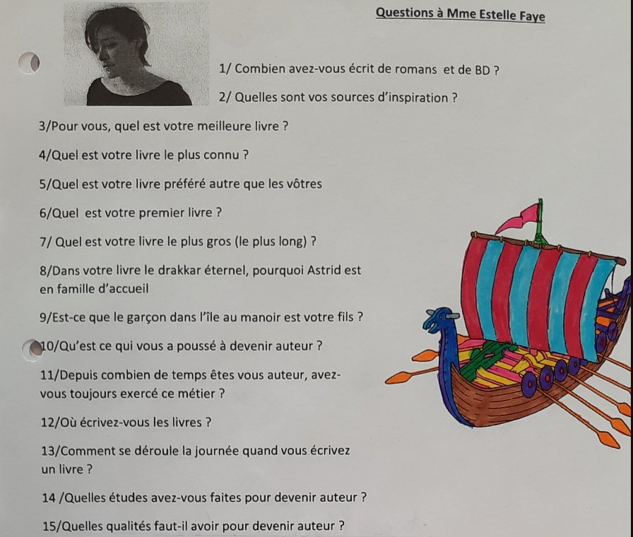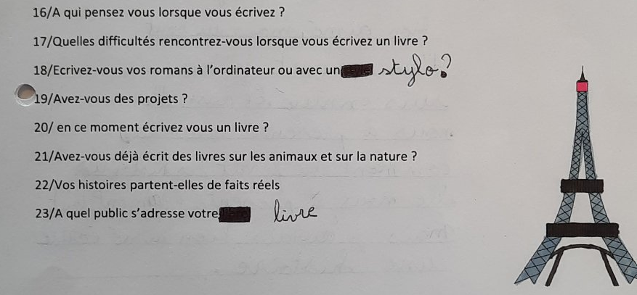

Rencontre avec l’auteur :
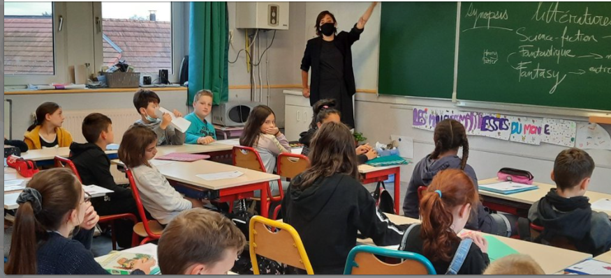
L’auteur a d’abord répondu aux enfants puis elle leur a expliqué sa façon d’écrire.
Elle leur a dit de regarder autour d’eux et de partir d’un objet, d’un animal, d’une personne. Le lendemain, nous devions donc apprendre à ouvrir nos yeux.
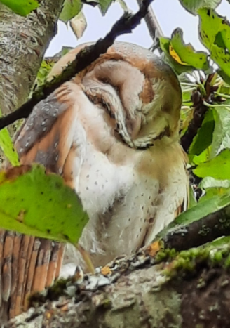 Mais, le lendemain, dans l’arbre de l’école une chouette était présente. Les enfants ont donc suivi le conseil et ont inventé une histoire, guidés par ce que l’auteur avait indiqué. Chacun a produit un texte. Je vous fais parvenir un projet avant correction et travail.
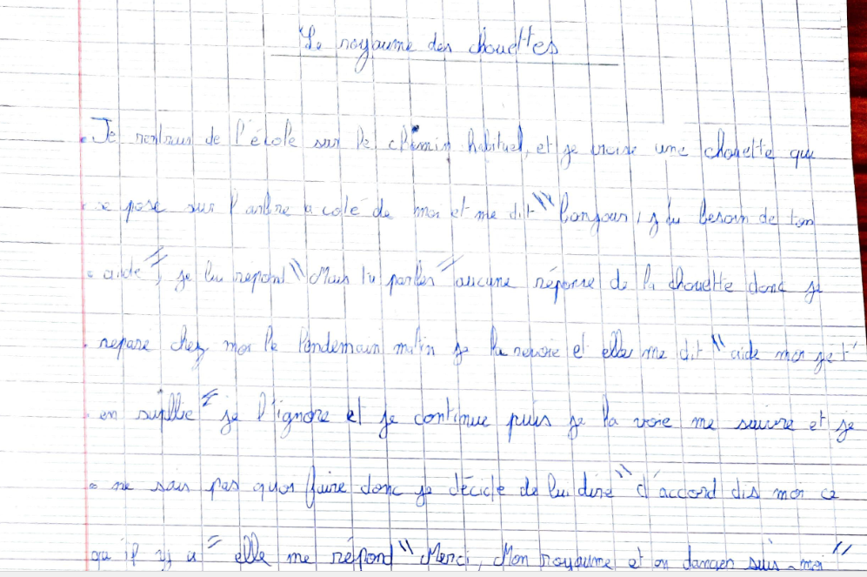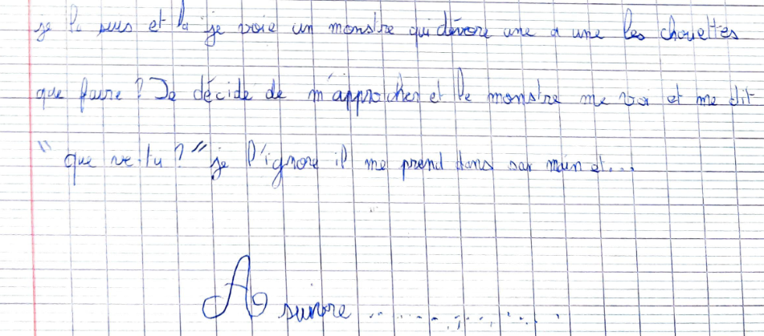

Les enfants ont ensuite corrigé le travail et ont essayé de voir comment l’améliorer.
Ils ont également donner leur avis sur cette rencontre :
